ФГБОУ ВО

Уфимский государственный авиационный технический университет

Кафедра ВМиК

**ОТЧЕТ**

по лабораторной работе №3

по дисциплине «Web-технологии»

Выполнили:

студенты гр. ПРО-411

Букатина В.В.

Елисеев М.А.

Кабирова Л.Р.

Проверила:

Воробьева Г.Р.

Уфа-2019

**ЛАБОРАТОРНАЯ РАБОТА 3**

**Интерактивность веб-страницы с использованием библиотеки JQuery UI**

**Целью** работы является получение практических навыков обеспечения интерактивности веб-страниц с использованием библиотеки JQuery.

**Ход работы:**

1. Подключили к имеющейся HTML-странице библиотеки и плагины JQuery.

2. В HTML-заготовку в код разметки поля ввода (для поиска из предыдущей работы) добавили всплывающую подсказку с помощью атрибута title.

Скриншот:



3. Добавили на страницу числовое поле ввода с возможностью инкрементирования / декрементирования значения как в самом элементе на форме, так и с клавиатуры.

Скриншот:

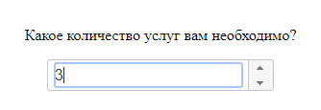

4. Добавили на страницу текстовое поле ввода (идентификатор «tags») с автозаполнением.

Скриншот:

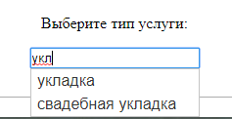

5. Добавили на страницу текстовое поле выбора даты.

Скриншот:

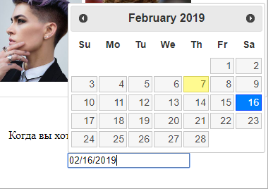

6. Добавили на страницу элемент управления «аккордион».

Скриншоты:



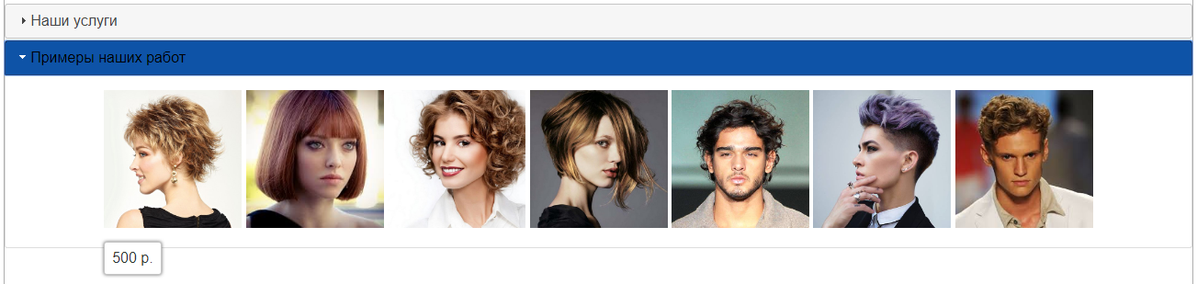

**Исходный код:**

**HTML:**

<!DOCTYPE html>

<html>

<head>

<meta charset="utf-8" >

<link rel="stylesheet" href="iii.css"/>

<link rel="stylesheet" href="https://maxcdn.bootstrapcdn.com/font-awesome/4.5.0/css/font-awesome.min.css"/>

<link rel="stylesheet" href="https://code.jquery.com/ui/1.12.1/themes/base/jquery-ui.css"/>

<script src="https://code.jquery.com/jquery-1.12.4.js"></script>

<script src="https://code.jquery.com/ui/1.12.1/jquery-ui.js"></script>

<title>Лабораторная работа 3</title>

<script>

$( function() {

$( document ).tooltip();

$( "#datepicker" ).datepicker();

$( "#accordion" ).accordion();

var spinner = $( "#spin" ).spinner();

var availableTags = ["парик","ножницы","краска","стрижка","укладка","прическа","расческа","фен","утюжок","каре","челка","блонд","рыжий","русый","хна","басма","свадебная укладка","свадебная прическа","стрижка горячими ножницами","салон"];

$( "#tags" ).autocomplete({

source: availableTags

});

} );

</script>

</head>

<body>

<div class="header">

<ul class="main-menu">

<li style="font-size: 2em">This is %sitename%!</li>

<li><a href="#">Bla-bla-bla-bla-bla-bla-bla</a></li>

<li><a href="#">Bla-bla-bla-bla</a></li>

<li><a href="#">Bla-bla-bla</a></li>

<li><a href="#">Bla-bla</a></li>

</ul>

</div>

<div class="content">

<div class="search" align="center">

<i class="fa fa-search left-icon"></i>

<input title="Type here!" placeholder="Search here"/>

</div>

<img class="banner" src="https://www.ultrahaircare.com/wp-content/uploads/2018/11/banner3.jpg" width="97%" alt="1.jpg">

<div id="accordion">

<h6>Наши услуги</h6>

<div>

<p>Мы оказываем услуги стрижки, укладки волос, завивки волос, экранирования волос, ламинирования волос, THERMOKERATIN и т.д.</p>

<p style="font-size:200%">Звоните по телефону 8-800-555-35-35!!!</p>

</div>

<h6>Примеры наших работ</h6>

<div align="center">

<img title="500 р." wight="150px" height="150px" src="https://www.newladyday.ru/wp-content/uploads/2016/12/korotkiye-strizhki-dlya-zhenshchin-6.jpg">

<img title="1000 р." wight="150px" height="150px" src="https://encrypted-tbn0.gstatic.com/images?q=tbn:ANd9GcS5Veo1dCeoUhuylCGZfl8ZX6c12FqwvjGNNiYKE_WXVnKtnb0m">

<img title="750 р." wight="150px" height="150px" src="https://topxstyle.ru/wp-content/uploads/2017/04/strizhki-na-sredniye-vyushchiyesya-volosy-12.jpg">

<img title="500 р." wight="150px" height="150px" src="https://news-intime.ru/wp-content/uploads/2016/12/modnyye-zhenskiye-strizhki-na-sredniye-volosy-10.jpg">

<img title="250 р." wight="150px" height="150px" src="https://hair-man.ru/wp-content/uploads/2017/08/men.jpg">

<img title="750 р." wight="150px" height="150px" src="https://ratatum.com/wp-content/uploads/2017/08/7f1d884900cb83fcc0bea74d52f595cb.jpg">

<img title="500 р." wight="150px" height="150px" src="https://encrypted-tbn0.gstatic.com/images?q=tbn:ANd9GcSiZB7IVAcHwTC9E8sdyIK97NF1rMqsJT6tI7yfO3ZzAQLC1W5B">

</div>

</div>

<table class="content-table">

<tr>

<td class="ceil" align="center">

<p>Какое количество услуг вам необходимо?</p>

<input id="spin" name="value">

</td>

<td class="ceil" align="center">

<p>Выберите тип услуги:</p>

<input id="tags"/>

</td>

<td class="ceil" align="center">

<p>Когда вы хотите посетить нашу парикмахерскую?</p>

<input id="datepicker"/>

</td>

</tr>

</table>

</div>

</body>

</html>

**CSS:**

.header{

height: 70px;

background-color: #0E53A7;

margin: 20px;

margin-bottom: 0px;

}

.content{

margin: 20px;

margin-top: 0px;

height: 100%;

border: solid 1px #ADADAD;

}

.banner{

margin: 20px;

margin-bottom: 0px;

height: 300px;

border: solid 1px #ADADAD;

background-color: #ADADAD;

}

.banner:hover {

transition: 0.70s;

-webkit-transition: 0.70s;

-moz-transition: 0.70s;

-ms-transition: 0.70s;

-o-transition: 0.70s;

-webkit-transform: rotate(360deg);

-moz-transform: rotate(360deg);

-o-transform: rotate(360deg);

-ms-transform: rotate(360deg);

transform: rotate(360deg);

}

.content-table{

margin: 20px;

width: 100%;

height: 40%;

}

.ceil{

width: 20%;

}

.header-table{

width: 800px;

height: 100%;

}

.header-button{

margin-left: 5px;

height: 40px;

width: 80%;

background-color: #F1F1F1;

}

.big-button{

margin-left: 25px;

height: 60px;

width: 90%;

background-color: #F1F1F1;

}

.main-menu {

margin: 0;

padding: 10px 15px;

list-style: none;

background-color: #0E53A7;

}

.main-menu li {

display: inline;

margin-right: 5px;

}

.main-menu a {

color: #0088cc;

}

.main-menu li:hover{

background-color:#ffffff;

color:#000000;

font-family:monospace;

font-size:x-large;

}

.search input{

margin-top: 20px;

width:55px; height:20px;

border:1px solid #blue;

padding-left:21px;

padding-right:30px;

color:black;

font-family: arial,sans-serif;

font-size: 10px;

}

.search .left-icon {

left:15px;

top:15px;

}

.search .fa {

color:#444;

font-size: 15px;

}

#accordion .ui-state-active {

border: 1px solid black;

background: #0E53A7;

color: black;

}

**Вывод:**

В ходе данной лабораторной работы были получены практические навыки обеспечения интерактивности веб-страниц с использованием библиотеки JQuery.

Итог работы:

